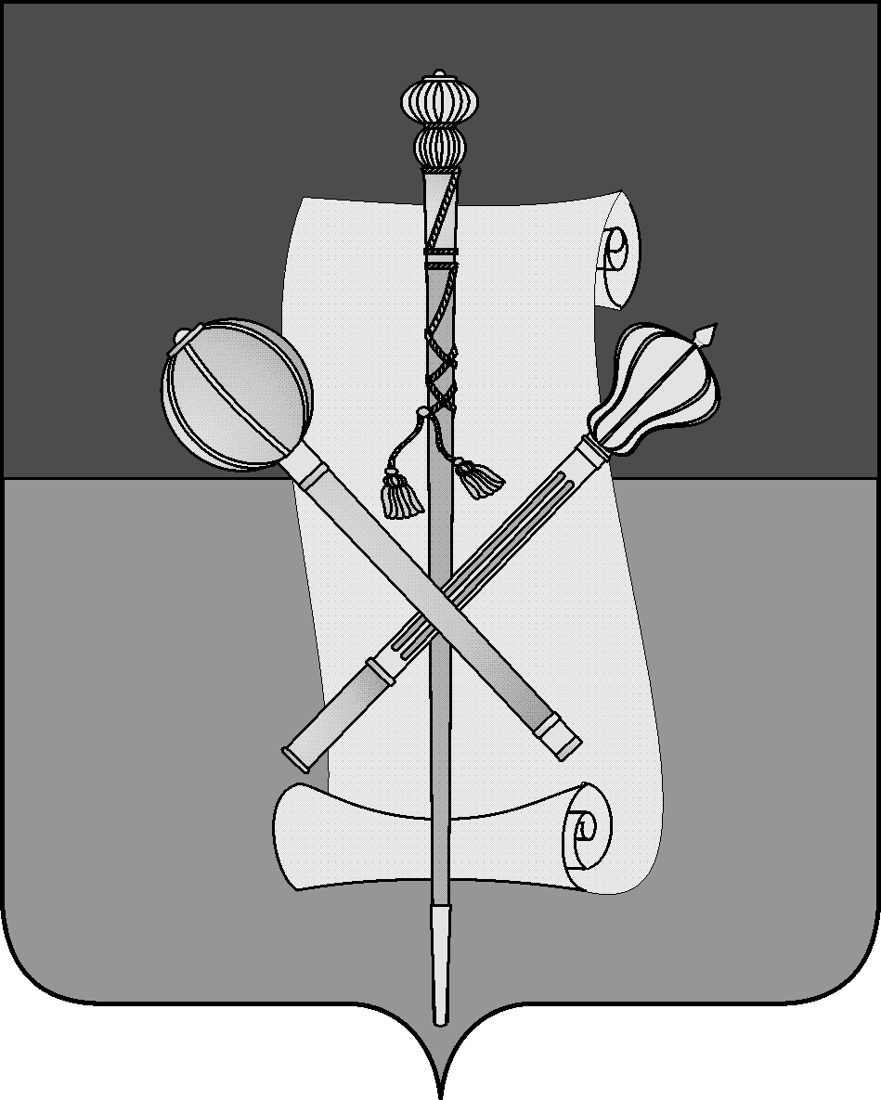
ПРОЕКТ

СОВЕТ МУНИЦИПАЛЬНОГО ОБРАЗОВАНИЯ
БРЮХОВЕЦКИЙ РАЙОН

РЕШЕНИЕ
от ______________ | № _______
ст-ца Брюховецкая

О внесении изменений в решение Совета муниципального

образования Брюховецкий район от 29 апреля 2019 года

№ 342 «Об утверждении Положения о муниципальной

службе в администрации муниципального образования

Брюховецкий район»

В соответствии с Федеральным законом от 2 марта 2007 года № 25-ФЗ «О муниципальной службе в Российской Федерации» и Законом Краснодарского края от 8 июня 2007 года № 1244-КЗ «О муниципальной службе в Краснодарском крае» Совет муниципального образования Брюховецкий район решил:

1. Внести в приложение к решению Совета муниципального образования Брюховецкий район от 29 апреля 2019 года № 342 «Об утверждении Положения о муниципальной службе в администрации муниципального образования Брюховецкий район» следующие изменения:

1) в преамбуле Положения слова «О Реестре муниципальных должностей и Реестре должностей муниципальной службы в Краснодарском крае» заменить словами «О Реестре должностей муниципальной службы в Краснодарском крае» (далее – «О Реестре должностей муниципальной службы в Краснодарском крае»);

2) в пункте 2.1. раздела 2 главы I слова «О Реестре муниципальных должностей и Реестре должностей муниципальной службы в Краснодарском крае» заменить словами «О Реестре должностей муниципальной службы в Краснодарском крае»;

3) в пункте 2.1 раздела 2 главы II слова «О Реестре муниципальных должностей и Реестре должностей муниципальной службы в Краснодарском крае» заменить словами «О Реестре должностей муниципальной службы в Краснодарском крае»;

4) подпункт 5 пункта 1.3 раздела 1 главы IV изложить в следующей редакции:
«5) документ об образовании и о квалификации;»;

5) наименование раздела 3 главы VII изложить в следующей редакции:
«3. Подготовка кадров для муниципальной службы на договорной основе»;

2

6) пункты 3.3 и 3.4 раздела 3 главы VII изложить в следующей редакции:
«3.3. Заключение договора о целевом обучении с обязательством последующего прохождения муниципальной службы в муниципальном образовании Брюховецкий район осуществляется на конкурсной основе в порядке, установленном статьей 26.1 Закона Краснодарского края от 8 июня 2007 года
№ 1244-КЗ «О муниципальной службе в Краснодарском крае».
«3.4. Состав конкурсной комиссии, порядок ее работы, а также методика проведения конкурса определяются администрацией муниципального образования Брюховецкий район.».

2. Настоящее решение подлежит официальному опубликованию и размещению на официальном сайте администрации муниципального образования Брюховецкий район в информационно-телекоммуникационной сети «Интернет» и сетевом издании «ВЕСТНИК-ИНФО».
3. Контроль за выполнением настоящего решения возложить на комиссию Совета муниципального образования Брюховецкий район по вопросам местного самоуправления, связям с общественностью и обеспечению правопорядка в муниципальном образовании Брюховецкий район (Фурсов).
4. Решение вступает в силу со дня его официального опубликования.

Глава муниципального образования
Брюховецкий район С.В. Ганжа

Председатель Совета
муниципального образования
Брюховецкий район В.В. Кошелев

ПОЯСНИТЕЛЬНАЯ ЗАПИСКА
к решению Совета муниципального образования Брюховецкий район

«О внесении изменений в решение Совета муниципального

образования Брюховецкий район от 29 апреля 2019 года

№ 342 «Об утверждении Положения о муниципальной службе

в администрации муниципального образования Брюховецкий район»

Проект решения «О внесении изменений в решение Совета муниципального образования Брюховецкий район от 29 апреля 2019 года № 342 «Об утверждении Положения о муниципальной службе в администрации муниципального образования Брюховецкий район» вносится в связи с внесением изменений в Федеральный закон от 2 марта 2007 года № 25-ФЗ
«О муниципальной службе в Российской Федерации» и закон Краснодарского края от 8 июня 2007 года № 1244-КЗ «О муниципальной службе в Краснодарском крае».
В данном проекте решения внесены изменения в перечень документов при поступлении на муниципальную службу в части документа об образовании. Соискатели должны будут представлять документы не только об образовании (к ним относятся только школьные аттестаты), но и о квалификации.

Приведено в соответствие с действующим краевым законодательством, наименование правового акта о Реестре должностей муниципальной службы в Краснодарском крае.
Также уточнен порядок организации целевого обучения граждан в целях подготовки высококвалифицированного кадрового состава для органов местного самоуправления и порядок формирования конкурсной комиссии в соответствии с краевым законодательством.
Принятие данного проекта решения не потребует отмены ранее принятых решений Совета муниципального образования Брюховецкий район и выделение
дополнительных средств из местного бюджета.

Глава муниципального образования
Брюховецкий район С.В. Ганжа

